ПРАКТИЧЕСКАЯ РАБОТА № 1
Wireshark
Сивцов Артём Дмитриевич
410902

Вариант 6

Задание 9. TCP

1) запустить Wireshark;
2) запустить процесс захвата трафика;
3) открыть любой сайт;
4) остановить захват трафика;
5) настроить фильтр просмотра для просмотра сегментов tcp.
Пояснить каким образом происходит начало TCP-сессии (процесс трехэтапного рукопожатия)

После запуска Wireshark, двойным нажатием мыши по сетевому интерфейсу запускаем процесс захвата трафика. После чего открываем Chrome и заходим на сайт Яндекса. Переходим обратно в Wireshark и останавливаем процесс захвата трафика.

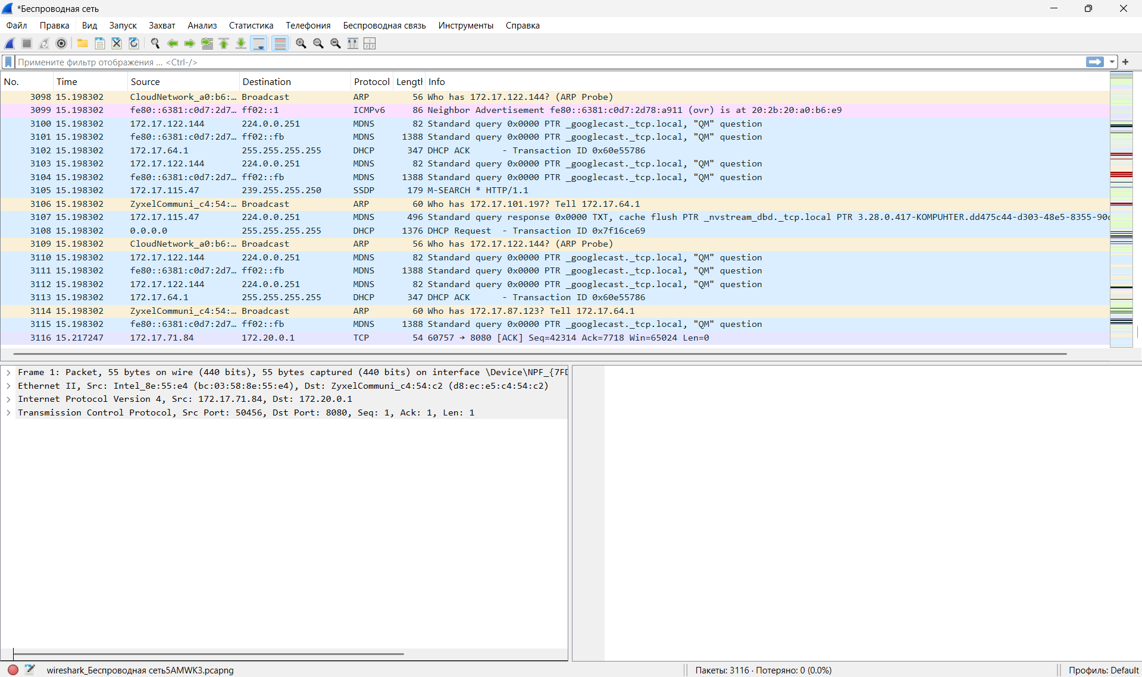

Рисунок 1 – Интерфейс Wireshark со списком всех перехваченных пакетов

Далее вводим в строку фильтров отображения «tcp», для просмотра сегментов только такого типа. После выполнения этих действий, из перехваченных 3116 пакетов осталось только 1844.

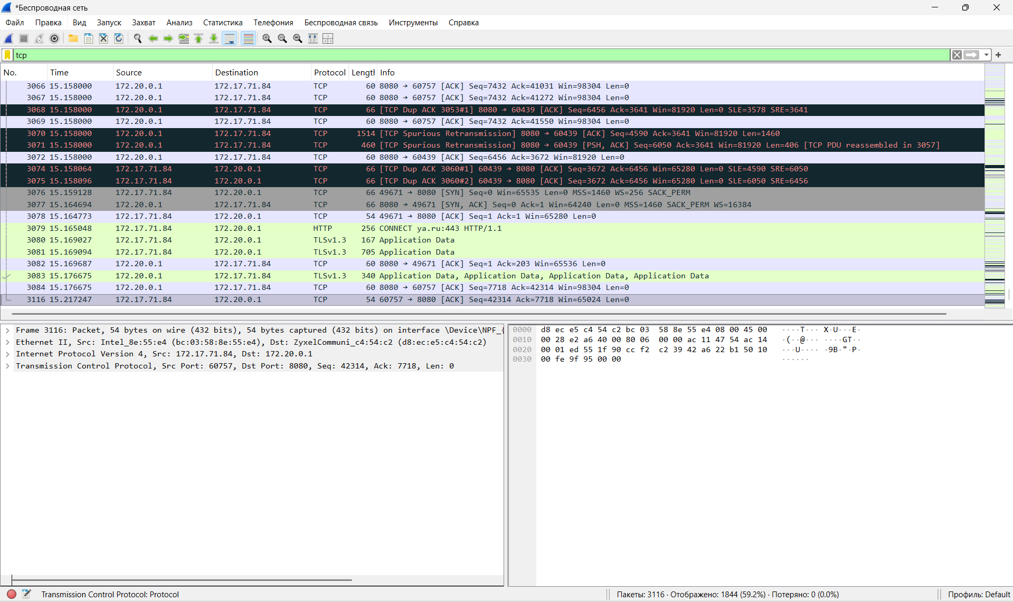

Рисунок 2 – Фильтр отображения tcp

Принцип работы TCP заключается в то, что перед тем, как два компьютера начнут передавать данные, они должны договориться о параметрах соединения и подтвердить готовность друг друга.
Добавим ещё один параметр фильтрации: ip.addr = 172.17.71.84. Таким образом мы увидим только те пакеты, которые касаются нашего устройства.
В колонке Info программы мы можем увидеть сам процесс «рукопожатий». Первый шаг – пакет с флагом SYN, во время которого клиент хочет открыть соединение. Далее – SYN-ACK, где сервер отвечает, подтверждая запрос клиента. Конечный шаг – пакет с флагом ACK, который подтверждает синхронизацию. После этого шага соединение считается установленным. Соответствующие пакеты представлены на рисунке 3.

Рисунок 3 – Наглядный отображение принципа работы TCP

Задание 6. ARP

1) запустить Wireshark.
2) очистить ARP кэш: arp –d . Проверить arp- таблицу командой: arp –a и убедиться, что записей нет;
3) запустить процесс захвата трафика;
4) с командной строки пропинговать шлюз;
5) остановить захват трафика;
6) включить фильтр просмотра arp;
7) найти arp-запрос и arp-ответ.

Ответьте на следующие вопросы:
1. Укажите 16-чные значения адресов источника и назначения в пакете, содержащем ARP запрос (ARP ответ).
2. Укажите 16-чное значение двухбайтового поля «Type»: какому протоколу верхнего уровня оно соответствует (для ARP запроса/ARP ответа)?
3. Укажите значение поля «opcode» (для ARP запроса/ARP ответа).
4. К какому уровню модели OSI можно отнести протокол ARP?
Откроем PowerShell от имени администратора и очистим ARP кэш.

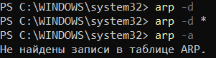

Рисунок 4 – Успешная очистка ARP-таблицы

Начинаем захват трафика, пингуем шлюз и получаем следующий результат.

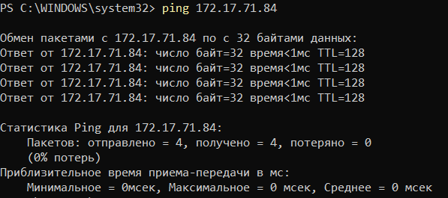

Рисунок 5 – Пингование шлюза

Вводим фильтр ARP, после чего среди пакетов ищем запрос и ответ. Смотрим по графе Info и находим эти 2 пакета.

Рисунок 6 – ARP-запрос и ARP-ответ

- Для ARP-запроса источник – MAC-адрес компьютера.

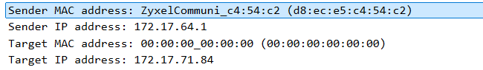

Рисунок 7 – Источник запроса

Рисунок 8 – Назначение запроса

Для ARP-ответа источником является MAC-адрес шлюза, а назначением – MAC-адрес компьютера.

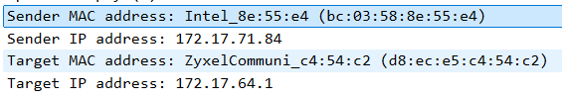

Рисунок 9 – Отправитель и назначение ARP-ответа

- Поле Type находится в заголовке Ethernet II.

Рисунок 10 – Значение поля Type

Значение 0x0810 в десятичной системе: младшие 12 бит (0x010) — это ID VLAN = 16, а старшие биты — приоритет.
- Это поле находится внутри самого протокола ARP (в средней части раздела Address Resolution Protocol).

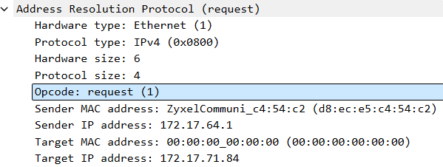

Рисунок 11 – Opcode для запроса

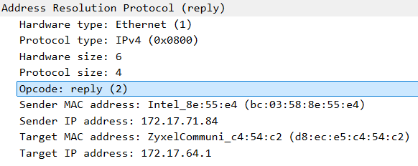

Рисунок 12 – Opcode для ответа

- ARP относится к канальному уровню. Хотя ARP работает с IP-адресами (сетевой уровень L3), его основная задача — найти MAC-адрес для инкапсуляции пакета в кадр. Пакеты ARP не маршрутизируются (не выходят за пределы локальной сети) и живут внутри кадров Ethernet.

Задание 3. ICMP

1) запустить Wireshark;
2) настроить фильтр (icmp);
3) запустить процесс захвата трафика;
4) в командной строке: ping –n 10 конечный_узел например, ping –n 10 bsuir.by;
5) остановить захват трафика.

Ответьте на следующие вопросы:

1. Сколько всего пакетов захватила программа? Почему?
2. Какой IP-адрес вашего компьютера, адрес назначения?
3. Проанализируйте ping request, отправленный с вашего компьютера: укажите тип и код ICMP. Какие еще поля содержит ICMP пакет? Сколько байт занимают поля «Checksum», «Sequence number», «Identifier»?
4. Проанализируйте ping reply: укажите тип и код ICMP. Какие еще поля содержит ICMP пакет?
5.Сколько байт занимают поля «Checksum», «Sequence number», «Identifier»?

Вводим фильтр icmp, запускаем процесс захвата, пингуем, останавливаем процесс захвата.

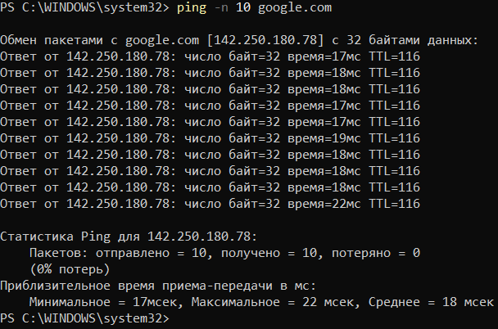

Рисунок 13 – Пингование

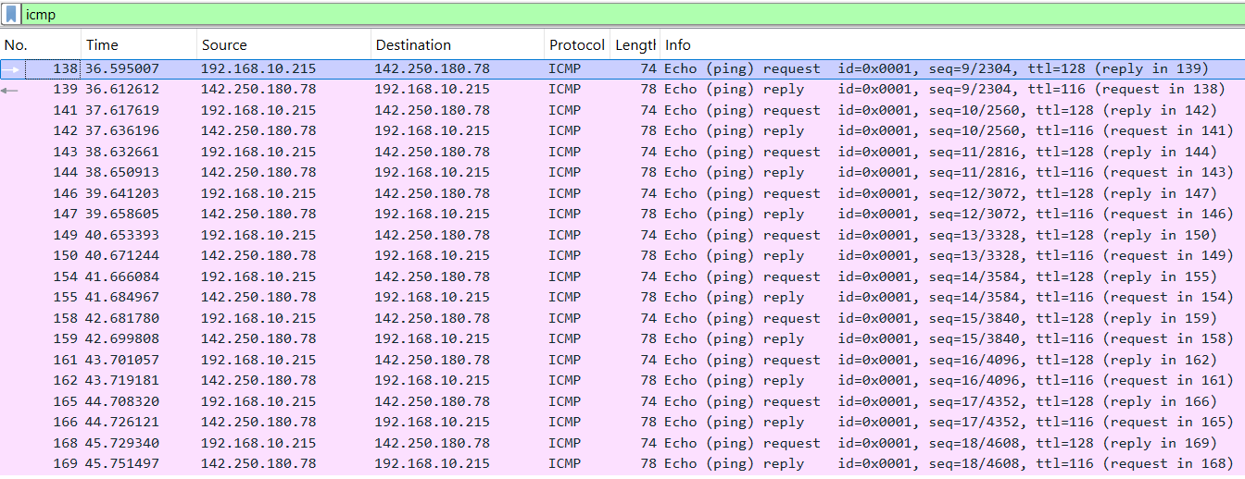

Рисунок 14 – Перехваченные TCMP пакеты в Wireshark

- Всего программа перехватила 20 пакетов, т.к. была выполнена команда на отправку 10 эхо-запросов, а значит у нас 10 запросов и 10 ответов.
- Эту информацию можно узнать, прописав ipconfig в командную строку, информацию об адресе назначения можно узнать из Wireshark.

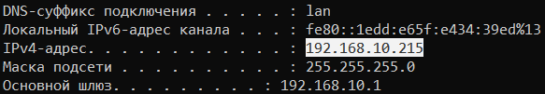

Рисунок 15 – Информация об адресе компьютера

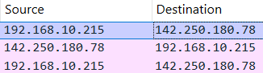

Рисунок 16 – Информация об адресе назначения

- Пакет имеет тип Echo Request и код 8. Помимо прочего, ICMP пакет содержит checksum, для проверки целостности, identifier для согласования запросов и ответов, а также sequence number для соответствия запросов и ответов, и data, представляющая из себя произвольные данные для проверки целостности и замера времени. «Checksum», «Sequence number», «Identifier» занимают по 2 байта каждый.

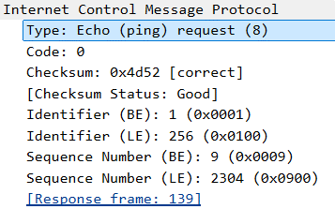

Рисунок 17 – Поля пакета ICMP

- Пакет имеет тип Echo reply и код 0. Структура ответа полностью симметрична структуре запроса. Пакет содержит все те же самые поля, что и пакет запроса. Поля копируются прямо из запроса, чтобы у программы ping не было путаницы.
- Каждое из этих полей занимает по 2 байта.

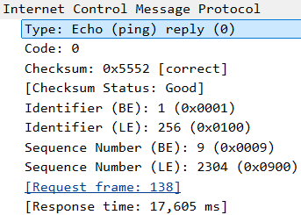

Рисунок 18 – Структура пакета ответа ICMP

